Sergio David Romero Maldonado
York Luis Gutierrez
Contenido
Planteamiento de problema 4
Marco teórico 5
Diagrama de clases UML 5
Modelo entidad relación 6
Programación orientada a objetos 6
Programación en Java 7
PostgreSQL 10
API (Application Programming Interface) 10
Estado del arte 12
¿Operan a nivel global? 12
¿Son de uso gratuito? 12
Disponibilidad para plataformas (iOS, Windows y Android), chat dentro de la aplicación 13
Análisis 14
Cienciometría 15
An innovative mobile electronic tourist guide application 18
Ambiente interactivo para visualizar sitios turísticos, mediante la realidad aumentada implementando LAYAR 19
Aplicativo para ubicación de sitios turísticos en Bogotá a través de dispositivos tablet (Samsung Galaxy Tab 10.1, touchpad y Xyboard 10.1) implementando realidad aumentada y geolocalización por proximidad 19
Intelligent Mobile Tourist Guide 19
Servicio de mapas web para la guía turística móvil 20
La personalización de la información de entrega en un sistema de información turística 20
NEXT-GENERATION LOCATION-BASED SERVICES FOR MOBILE DEVICES 21
Multi-providers location based services for mobile-tourism : a use case for location and cartographic integrations on mobile devices 22
Sistema para el suministro mejorado a un viajero de informaciones sobre viajes. 22
Travel planner platform for providing quality tourism information 23
Tourism information guide apparatus 23
Data-providing service system 24
Tourism information and reservation system and method 24
Method for retrieving local tourism information with reference to position of user 25
Grupo de Investigación en Desarrollo Electrónico y Aplicaciones Móviles, GIDEAM 25
GRUPO DE INVESTIGACIÓN EN SOFTWARE - GIS 26
GIMU (Grupo de Investigación en Computación Móvil y Ubicua) 26
IDIS (Investigación y Desarrollo en Ingeniería del Software) 26
Metodologías 26
Metodología de Prototipos 27
Metodología incremental 28
Metodología en espiral 29
Determinar Objetivo 29
Análisis de Riesgo 30
Desarrollar, Validar y Probar 30
Planificación 30
Metodología Scrum 30
Product Backlog 30
Sprint Backlog 30
Sprint Planning Meeting 31
Daily Scrum o Stand-up Meeting 31
Sprint Review 31
Sprint Retrospective 31
Metodología XP 31
Metodología para desarrollo de aplicaciones móviles 32
Referencias 32

Planteamiento del problema

Un problema siempre es una oportunidad de trabajo para alguien que esté dispuesto a resolverlo. Existe una oportunidad de negocio siempre que hay una gran demanda de un servicio o existe un alto flujo de usuarios. En este caso se buscó un sector con una gran cantidad de usuarios y alta demanda. Como lo es el sector turístico. Aprovechando la alta disponibilidad actual de teléfonos inteligentes pudo verse una gran oportunidad a través de el uso de estos dispositivos por lo que se decidió desarrollar una aplicación móvil para el sector turístico. A pesar de la alta demanda de usuarios, muchas veces es un problema para una empresa dedicada a esta actividad llegar de forma efectiva a un cliente para dar a conocer sus servicios. Al lograr llegar de forma efectiva a una gran cantidad de usuarios por medio de la aplicación es posible ofrecer el servicio de pauta y publicidad a aquellos negocios que hacen parte de la oferta dentro del sector turístico como hoteles, agencias de viajes o pequeños negocios que deseen mejorar la oferta de sus servicios.

¿ Cómo utilizar la tecnología de las aplicaciones móviles para aprovechar una oportunidad de negocio en un sector de alta demanda como el turismo en Colombia?

Pregunta Sergio:

¿Cómo hacer uso correcto de las tecnologías Web para el desarrollo de una aplicación móvil híbrida para el turismo en Colombia?

Pregunta York:

¿Cómo construir correctamente los servicios Back-End para una aplicación móvil de turismo aprovechando tecnologías como Java?

Marco teórico
Diagrama de clases UML
La arquitectura orientada por modelos (ModelDriven Architecture – MDA) es el enfoque definido por el OMG para posibilitar la separación de las especificaciones de la solución a un problema de la implementación de esa solución en una plataforma de implementación definida (e.g. Oracle®, J2EE, Java, etc.). Para ello, define dos tipos de modelos (OMG, 2006A): • Modelos Independientes de la plataforma de implementación (Platform independent models – PIM), que son modelos UML que describen las características de la solución, pero que aún no poseen elementos que sean propios de una plataforma específica. • Modelos Específicos de la plataforma de Implementación (Platform Specific models – PSM), que son modelos UML enriquecidos con estereotipos que describen ciertos elementos que son propios de cada una de las plataformas de implementación disponibles para la elaboración de código ejecutable. El refinamiento se define en términos de MDA como la adición de los detalles necesarios para pasar de un modelo abstracto (por ejemplo un PIM) a un modelo más detallado (que puede ser un PSM) que en general estará más cerca de una plataforma de implementación. Una opción para la definición de esta transformación se presenta en Arango et al. (2006), donde se realiza un meta modelo simplificado del diagrama de Clases de UML y se elabora un meta modelo también simplificado del modelo relacional de Oracle® 9i, los cuales se pueden ver en las Figuras 1 y 2 respectivamente. Adicionalmente, en este trabajo se realiza una recopilación de las reglas de refinamiento entre ambos modelos, entre las cuales se cuentan las siguientes (algunas de ellas con su expresión en lógica de predicados; un mayor detalle se puede consultar en Arango et al., 2006):
• Regla 1: Toda instancia de la Metaclase UML Class, que no participe en ninguna relación de generalización se transforma en una instancia de la Metaclase Oracle Tabla Persistente si su atributo isAbstract es falso, conservando el mismo nombre.
• Regla 2: Todas las instancias de la Metaclase UML Property que pertenecen a una Clase UML (valores del atributo ownedAttribute), se convierten en instancias de la Metaclase Oracle Columna, manteniendo el mismo nombre. Esta Metaclase es abstracta y se especializa en las Metaclases Oracle Atributo Estructural y Atributo de Implementación. Las Columnas obtenidas pertenecerán a la instancia de la Metaclase Oracle Tabla Persistente a la que se mapeó la Clase y constituyen los valores del atributo atributo_tabla de dicha Metaclase Oracle.
• Regla 3: La generalización se transforma a una tabla que reúne tanto los atributos de la superclase (obligatorios y no obligatorios) como los de las subclases (opcionales). Además se debe tener una columna obligatoria llamada tipo para especificar para cada tupla de la tabla a cual clase de la jerarquía se asocia.
• Regla 4: Para las asociaciones uno a muchos, la cardinalidad uno se representa como un nueva columna en la tabla del lado de muchos, del mismo tipo de la clave primaria de la tabla del lado de uno, con sus respectivas restricciones de clave foránea y obligatoriedad. [1]
Modelo entidad relación
Entidad-relación es uno de los diagramas que se utilizan en el desarrollo de modelos para representar la información de un dominio. Con el fin de agilizar y mejorar el proceso de desarrollo de software, diferentes propuestas surgieron para contribuir en la obtención automática o semiautomática del diagrama entidad-relación. Varias de estas propuestas utilizan como punto de partida lenguaje natural o lenguaje controlado, mientras otras propuestas utilizan representaciones intermedias. Los interesados en el desarrollo de una aplicación de software no suelen comprender varias de las representaciones utilizadas sin tener previa capacitación, lo cual restringe la participación activa del interesado en todas las etapas del desarrollo. Con el fin de solucionar estos problemas, en este artículo se propone un conjunto de reglas heurísticas para la obtención automática del diagrama entidadrelación y su representación en SQL. Se toma como punto de partida el lenguaje controlado UNLencep, que ya se emplea para la generación de otros artefactos en el desarrollo de aplicaciones de software.
Entidad-Relación es un diagrama de ingeniería de software que se utiliza para desarrollar un modelo de datos de alta calidad. Este diagrama, paulatinamente se está convirtiendo en la técnica universal para modelar datos. Por ello, con el fin de mejorar y agilizar el proceso de desarrollo de software, son diversas las propuestas dirigidas a permitir la obtención automática y semiautomática de los diferentes elementos del diagrama entidadrelación y su correspondiente representación en el lenguaje SQL. [2]
Programación orientada a objetos
La programación Orientada a objetos (POO) es una forma especial de programar, más cercana a como expresaríamos las cosas en la vida real que otros tipos de programación. Con la POO tenemos que aprender a pensar las cosas de una manera distinta, para escribir nuestros programas en términos de objetos, propiedades, métodos y otras cosas que veremos rápidamente para aclarar conceptos y dar una pequeña base que permita soltarnos un poco con este tipo de programación.
Durante años, los programadores se han dedicado a construir aplicaciones muy parecidas que resolvían una y otra vez los mismos problemas. Para conseguir que los esfuerzos de los programadores puedan ser utilizados por otras personas se creó la POO. Que es una serie de normas de realizar las cosas de manera que otras personas puedan utilizarlas y adelantar su trabajo, de manera que consigamos que el código se pueda reutilizar.
La POO no es difícil, pero es una manera especial de pensar, a veces subjetiva de quien la programa, de manera que la forma de hacer las cosas puede ser diferente según el programador. Aunque podamos hacer los programas de formas distintas, no todas ellas son correctas, lo difícil no es programar orientado a objetos sino programar bien. Programar bien es importante porque así nos podemos aprovechar de todas las ventajas de la POO. [3]
Programación en Java
Java no se pensó originalmente como lenguaje para internet, Sun Microsystems, la empresa estadounidense creadora del lenguaje y de la plataforma, comenzó a desarrollarlo con el objetivo de crear un lenguaje independiente de la plataforma y del sistema operativo que permitiera su diseño y construcción en la floreciente electrónica de consumo (dispositivos como televisores, reproductores de video, equipos de música, etcétera). El proyecto original, denominado Green, comenzó apoyándose en C++ pero a medida que progresaba su desarrollo, el equipo creador se encontró con dificultades, especialmente de portabilidad; para evitar esto decidieron desarrollar su propio lenguaje, y en agosto de 1991 nació uno nuevo orientado a objetos y al cual llamaron Oak. En 1993, Green se renombró First Person Juc.; Sun invirtió, sin mucho éxito, un gran presupuesto y esfuerzo fundamentalmente humano para intentar vender esta tecnología, hardware y software. A mitad de 1993 se lanzó Mosaic, el primer gran navegador web, y comenzó a crecer el interés por internet (y en particular por la World Wide Web); después se rediseñó el lenguaje para desarrollar internet y, en enero de 1995, Oak se convirtió en Java. Sun lanzó el entorno JDK 1.0 (java development kit) en 1996 como primera versión del kit de desarrollo de dominio público y se convirtió en la primera especificación formal de la plataforma Java; desde entonces se han lanzado diferentes versiones, aunque JDK 1.1, la primera versión comercial, se lanzó a principios de 1997. En diciembre de 1998, Sun lanzó JDK 1.2 pero la renombró como Java 2 y comenzó a utilizarse el nombre de J2SE (Java 2 Platform, Standard Edition) para diferenciar las plataformas base de J2EE (Java 2 Platform, Enterprise Edition) y J2ME (Java 2 Platform, Micro Edition); además de la versión estándar SE, Sun lanzó otras dos ediciones populares: Micro Edition (ME) para dispositivos empotrados (embebidos) tales como teléfonos celulares (móviles) y la edición empresarial (Enterprise Edition, EE) para procesamiento desde el servidor. Este libro se centra esencialmente en la edición SE. En mayo de 2000 se lanzó J2SE 1.3, y en febrero de 2002, la J2SE 1.4; ambas trajeron consigo un gran nú- mero de clases e interfaces a las bibliotecas estándar de Java. Sin embargo fue la versión 5.0, la primera después de la versión 1.1, la que implicó una actualización de Java de modo significativo; dicha versión originalmente se nombró 1.5, pero el número se cambió a 5.0 en la conferencia JavaOne de 2004. Después de años de investigación se añadieron tipos genéricos similares a las plantillas o templates de C++, también se agregaron propiedades de C# (el lenguaje creado por Microsoft), pre cisamente para competir con Java en internet, como el bucle “for each”, así como el manejo de metadatos para su uso, principalmente, en bases de datos, y otras características como enumeraciones, varargs (número de argumentos variables), entre otras. La versión 6 (sin el sufijo 0) se lanzó en diciembre de 2006 y hoy día es la más utilizada y recomendada para su descarga del sitio web de Sun o de Oracle (su actual propietario), cuyas direcciones web se indican en el apartado 1.12. Esta versión no ha traído cambios al lenguaje, sino mejoras adicionales al rendimiento y a la interfaz gráfica, así como un nuevo marco de trabajo y API (interfaces de programación de aplicaciones) junto con soporte para servicios web e implementaciones de JavaScript, fundamentalmente para los buscadores, tales como Firefox de la fundación Mozilla. Al poco tiempo de liberar la versión 6, Sun4 comenzó un nuevo proyecto cuyo nombre clave es Dolphin, aunque ha comenzado a denominarse Java 7 y se espera que a mediados de 2011 se lance Java SE 7 y a finales de 2012, Java SE 8. Al parecer traerá una nueva biblioteca de clases, junto con soporte para XML, un nuevo concepto de superpaquete, introducción de anotaciones estándar para detectar fallos en software, nuevas API para manejo de calendario de fechas y días, etcétera. Este libro cubre fundamentalmente Java 5.0 y Java 6, pero puede utilizarse por quienes sigan utilizando la versión 2 y, a pesar de que Java 7 no se ha lanzado de forma oficial, al escribir este libro consideramos que el lector podrá migrar, si lo desea, a esta última versión, sin problemas de compatibilidad; aunque se entiende que pasarán algunos años hasta la implantación de esta futura versión, entre otras razones, porque la gran comunidad de desarrolladores de Java sigue empleando Java 2 y, con más frecuencia, la plataforma Java SE 6, ya que es la que Sun actualiza con más frecuencia; de hecho, ya se ofrece la actualización número 21. Las características de java En C, C++ o Pascal, el compilador traduce el código fuente directamente al lenguaje máquina de su computadora, entendible por su CPU; estos lenguajes necesitan un compilador diferente para cada tipo de CPU y en consecuencia, cuando los programas escritos en estos lenguajes se traducen a código máquina no son portables, de modo que el código fuente debe ser recompilado para cada tipo de máquina o CPU. Para solucionar este problema y hacer que los programas de Java sean independientes de la máquina y se puedan transportar o “portar” fácilmente a otras máquinas y también puedan ejecutarse en navegadores web, los creadores de Java introdujeron el concepto, citado anteriormente, de máquina virtual Java y el bytecode como el lenguaje máquina de la CPU específica, donde la máquina virtual Java los ejecuta o interpreta. Existen numerosas máquinas virtuales disponibles para un gran número de plataformas que permiten a los programas ser independientes de la máquina, de modo que un programa compilado en una estación UNIX puede ejecutarse en un sistema operativo Macintosh o en Windows 7; esta característica se debe a que el intérprete de Java traduce y ejecuta una instrucción de bytecode cada vez sin traducir el código completo como sucede con otros compiladores, por ejemplo, C++, necesita un compilador diferente para cada tipo de máquina, mientras que un compilador Java traduce un programa fuente en Java a bytecode, el lenguaje máquina de la máquina virtual Java (JVM), independiente del tipo específico de CPU. El intérprete de Java traduce cada instrucción en bytecode en el tipo específico de lenguaje máquina de la CPU y, a continuación, ejecuta la instrucción; por consiguiente, Java sólo necesita un tipo diferente de intérprete para cada tipo específico de CPU, además es posible señalar que los intérpretes son programas más sencillos que los compiladores, aunque más lentos. Otra fortaleza de Java, como se verá más adelante al estudiar paquetes y bibliotecas, es que incluye bibliotecas de clases incorporadas; dichos paquetes vienen con los entornos de desarrollo JDK (Java development kit) y contienen centenares de clases integradas con millares de métodos, como se señala en la tabla 1.4. Los creadores de Java escribieron un artículo,6 ya clásico, en el que definen el lenguaje y recogen sus once características más sobresalientes:
• Sencillo
• Orientado a objetos
• Distribuido (características de red, especialmente internet).
• Portable.
• Interpretado
• Robusto
• Seguro
• Arquitectura neutra
• Alto rendimiento
• Multihilo (multithreaded)
• Dinámico [4]
PostgreSQL
El lenguaje estructurado de consultas (SQL) es un lenguaje de base de datos normalizado, utilizado por la gran mayoría de los servidores de bases de datos que manejan bases de datos relacionales u objeto-relacionales. Es un lenguaje declarativo en el que las órdenes especifican cual debe ser el resultado y no la manera de conseguirlo (como ocurre en los lenguajes procedimentales). Al ser declarativo es muy sistemático, sencillo y con una curva de aprendizaje muy agradable ya que sus palabras clave permiten escribir las ordenes como si fueran frases en las que se especifica (en inglés) que es lo que queremos obtener. Por ejemplo: SELECT nombre FROM municipios WHERE poblacion>5000 ORDER BY poblacion; Devuelve el nombre de aquellos municipios con una población mayor de 5000 habitantes y los presenta ordenados por tamaño. Sin embargo los lenguajes declarativos carecen de la potencia de los procedimentales Se ha convertido, debido a su eficiencia, en un estandar para las bases de datos relacionales, de hecho el gran éxito del modelo de base de datos relacional se debe en parte a la utilización de un lenguaje como SQL. A pesar de su tesórico caracter estandar, se han desarrollado, sobre una base común, diversas versiones ampliadas como las de Oracle o la de Microsoft SQL server. Incluye diversos tipos de capacidades: • Comandos para la definición y creación de una base de datos (create table). • Comandos para inserción, borrado o modificación de datos (insert, delete, update). • Comandos para la consulta de datos seleccionados de acuerdo a criterios complejos que involucran diversas tablas relacionadas por un campo común (select). • Capacidades aritméticas: En SQL es posible incluir operaciones aritméticas así como comparaciones, por ejemplo A > B + 3. • Asignación y comandos de impresión: es posible imprimir una tabla construida por una consulta o almacenarla como una nueva tabla. 1 • Funciones de agregación: Operaciones tales como promedio (average), suma (sum), máximo (max), etc. se pueden aplicar a las columnas de una tabla para obtener una cantidad única y, a su vez, incluirla en consultas más complejas. [5]
API (Application Programming Interface)
Una API (interfaz de programación de aplicaciones) es un conjunto de rutinas y especificaciones de comunicación entre componentes de software. Existen varios tipos de API: nativas de un sistema operativo como ODBC en Windows, nativas de un lenguaje como JDBC con Java y nativas de un SGBD como OCI con Oracle. Enseguida se presentan algunas de las API de mayor utilización para el acceso a bases de datos.

- ODBC (Open Data Base Connectivity). Es un estándar planteado por Microsoft cuyo objetivo es hacer posible el acceso a cualquier dato de cualquier aplicación, sin importar qué SGBD lo almacene; ODBC logra esto al insertar una capa intermedia llamada manejador (Driver) de bases de datos, entre la aplicación y el SGBD; el propósito de esta capa es traducir las consultas de datos de la aplicación en comandos que el SGBD pueda interpretar. Desde la versión 2.0 el estándar soporta SQL (Structured Query Language) [17]. Para conectarse a la base de datos se crea en el sistema operativo un origen de datos (DSN: Data Source Name) dentro del cual se definen los parámetros, la ruta y las características de la conexión, según las especificaciones del fabricante.

- JDBC (Java Data Base Connectivity). Permite la ejecución de sentencias sobre bases de datos desde Java, independiente del sistema operativo donde se esté ejecutando o del SGBD utilizado [18]. Provee servicios para acceder a una base de datos utilizando SQL como lenguaje de consulta y manipulación de datos.

- Un manejador (Driver) de conexión hacia un SGBD específico es un conjunto de clases que implementan las interfaces Java definidas en JDBC y que utilizan los métodos de registro para definir un localizador de una base de datos (URL: Uniform Resource Locator). En la ejecución, el programa debe correr con la librería apropiada para su SGBD y accede a éste estableciendo una conexión y utilizando el localizador a la base de datos con los parámetros específicos.

- La API de persistencia recientemente desarrollada para la plataforma Java EE se llama JPA (Java Persistence API), uno de cuyos principales objetivos es unificar la manera en que funcionan las utilidades de mapeo objeto-relacional.

- OCI (Oracle Call Interface). Permite ejecutar sentencias SQL para la consulta y manipulación de datos en un SGBD Oracle, desde un lenguaje de programación como C o PHP [19]. Las librerías OCI no necesitan ser recompiladas para su utilización y se tratan de igual forma que las aplicaciones que no son para bases de datos. Las funciones de OCI son:

- Hacer un análisis sintáctico de las sentencias SQL.

- Abrir un cursor (espacio de memoria para guardar la respuesta a una consulta).

- Introducir variables del cliente en la memoria compartida del servidor.

- Ejecutar las sentencias SQL en el espacio de memoria del cursor.

- Descargar en la aplicación cliente los registros de datos solicitados.

- Cerrar los cursores y, de esta forma, liberar los espacios de memoria reservados. [6]

Estado del arte

A partir del cuadro comparativo con aplicaciones similares (ver archivo adjunto). Fue posible realizar el siguiente análisis con el objetivo de divisar posibles ventajas competitivas para implementar en nuestro producto.

Tomando los ítems comparativos más relevantes:

- ¿Operan a nivel global?

Podemos apreciar que la mayor parte de la competencia opera a nivel global.
- ¿Son de uso gratuito?

Podemos apreciar que la mayor parte de las aplicaciones se ofrecen de modo gratuito a sus usuarios.

- Disponibilidad para plataformas (iOS, Windows y Android), chat dentro de la aplicación

Podemos ver que las aplicaciones tienen una alta disponibilidad para las plataformas de Android y iOS. Sin embargo, son muy pocas las que ofrecen su servicio para Windows Phone. Es posible apreciar que sólo la mitad de las aplicaciones ofrecen servicio de Chat para sus usuarios.

- Peso de la aplicación (MB)

Podemos apreciar que en promedio las aplicaciones utilizan 19,5 MB de almacenamiento para su descarga.

Análisis

De lo anterior es posible determinar que nuestra aplicación requiere de los siguientes items para ser competitiva dentro del mercado:

- Operar preferiblemente a nivel global (opcional), pues tenemos un mercado objetivo en Colombia.
- Debe ser de uso gratuito.
- Debe ofrecer servicio de Chat para los usuarios.
- No debe superar los 20 Mb de peso.

Como ventaja, podemos apreciar que muy pocas aplicaciones están disponibles para la plataforma Windows, sería ideal ofrecerla para esta plataforma.

Cienciometría

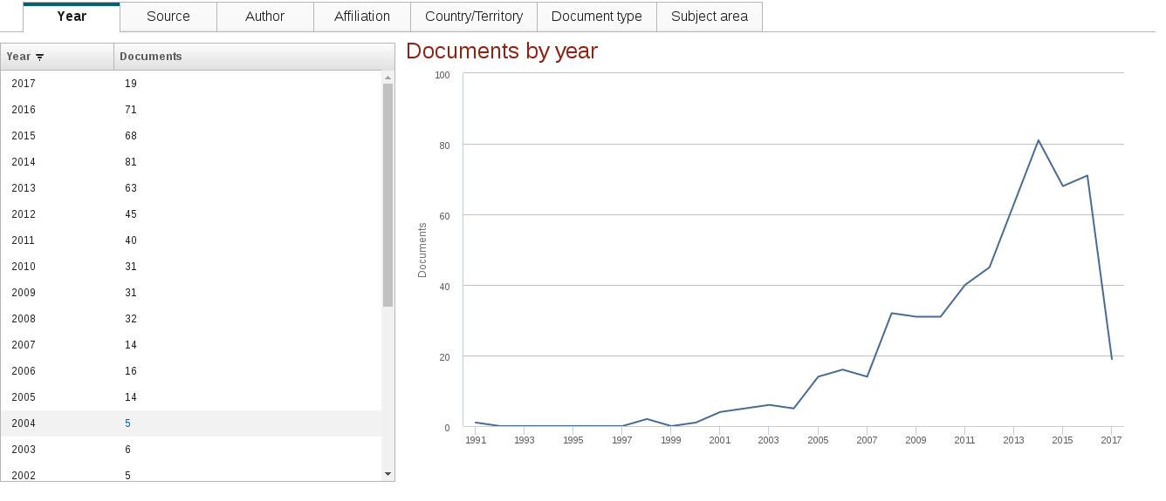
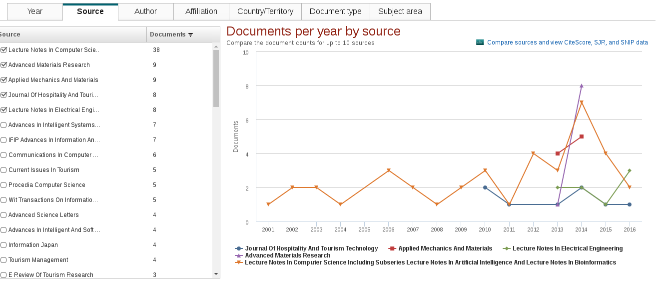
Podemos apreciar que el en los últimos 5 años se ha publicado una gran cantidad de información relacionada con el sector turístico y aplicaciones móviles.

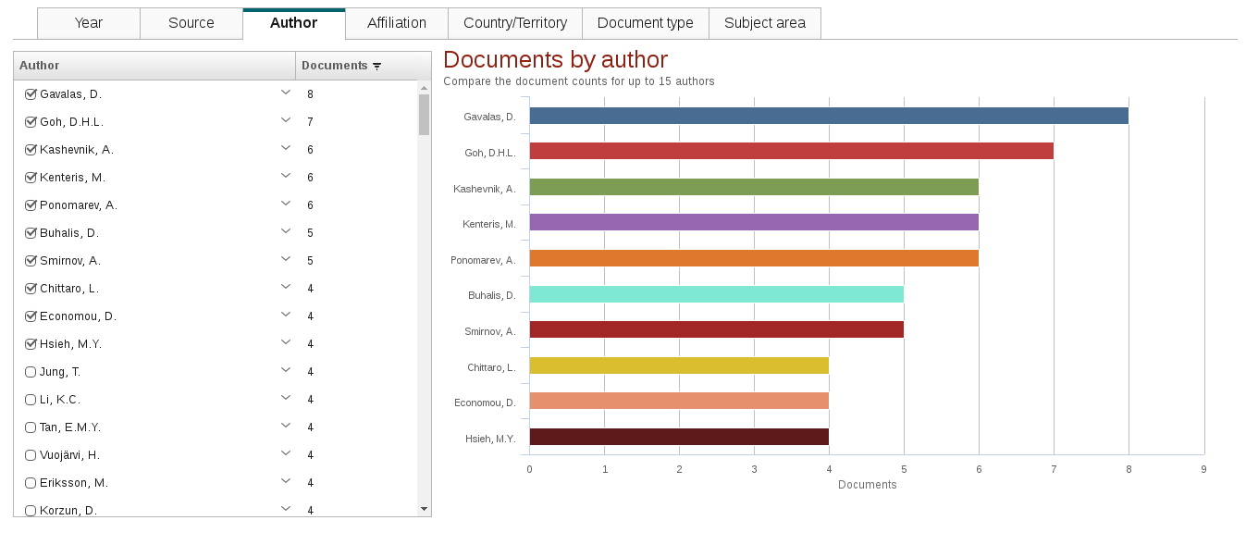

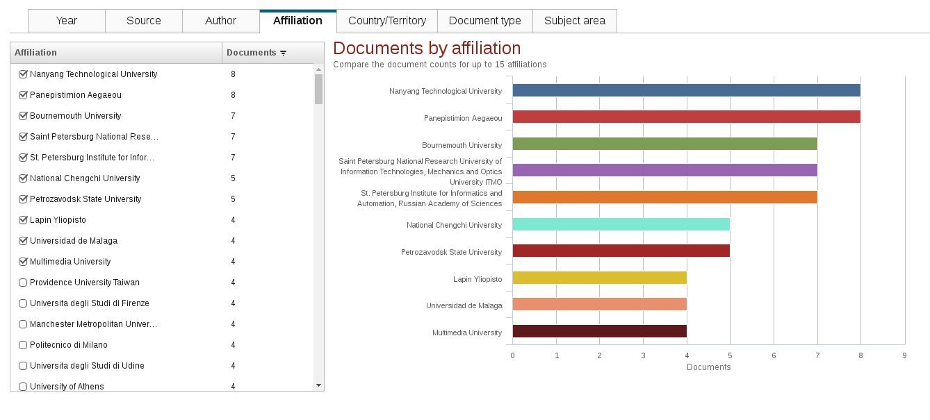

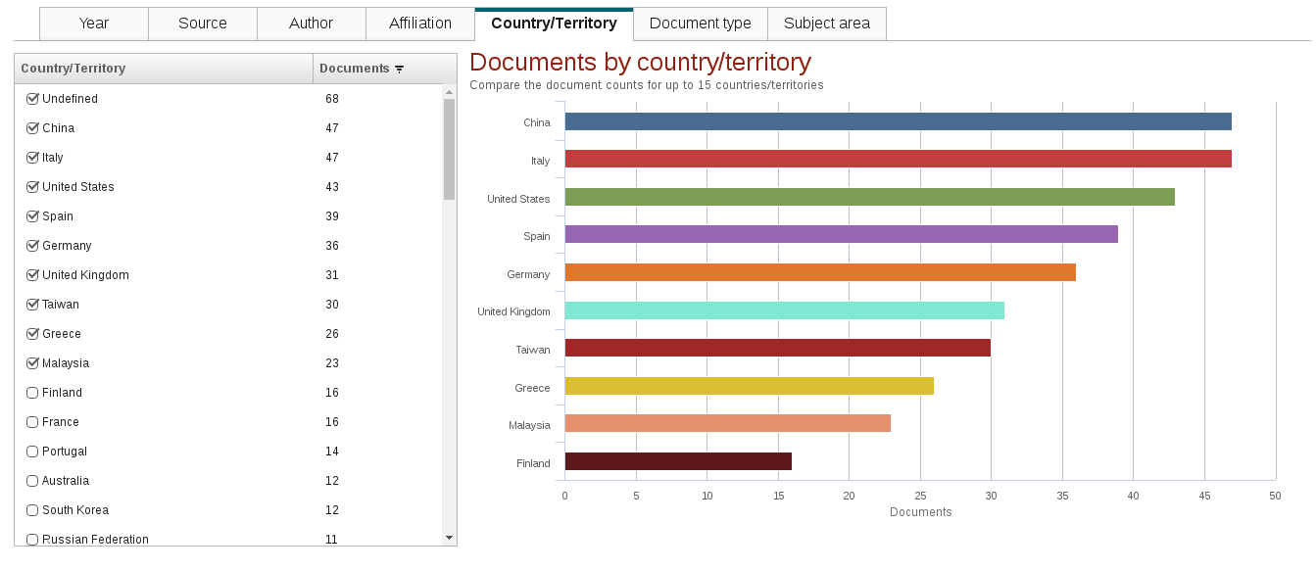

Es posible apreciar que China e Italia son los países que más han aportado a nivel de documentos a esta temática.

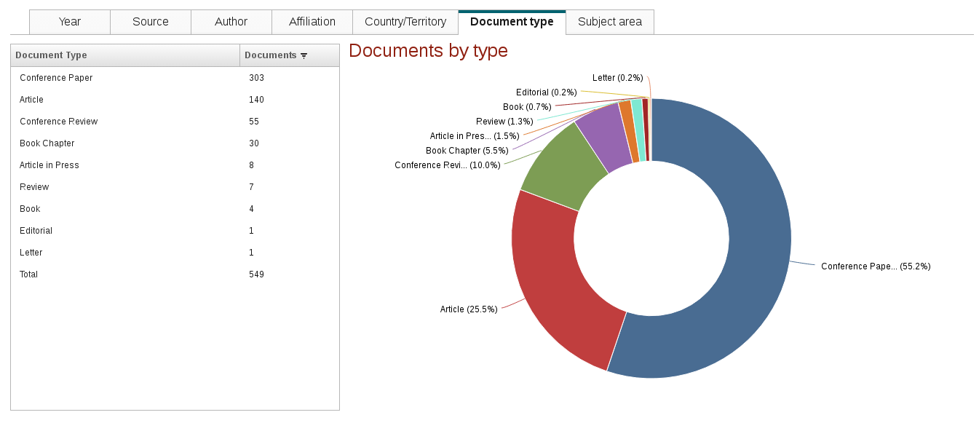
Los documentos en su mayor parte son producto de papers de conferencia.

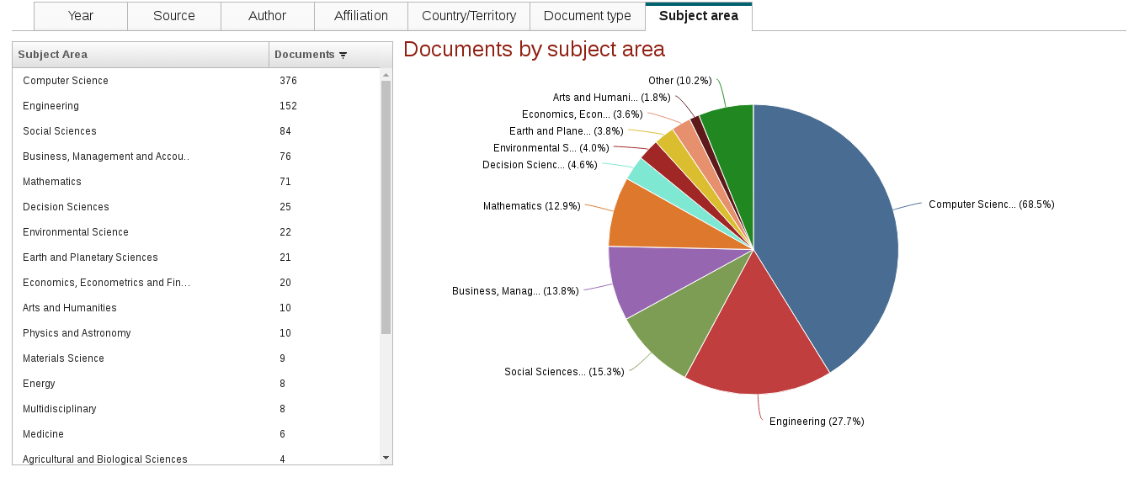
En su mayor parte los documentos hacen referencia a ciencias de la computación. Y el resto a temas de ingeniería y ciencias sociales.

Profundizando el tema de la aplicación hibrida sobre turismo móvil que implementa geolocalización para sus usuarios se pudieron encontrar los siguientes paper que nos permiten entender y dar un conocimiento base sobre las ideas ya propuestas sobre este tema y de estos pudimos concluir lo siguiente de cada uno.

An innovative mobile electronic tourist guide application

El turismo móvil representa una tendencia relativamente nueva en el ámbito del turismo e implica el uso de dispositivos móviles como guías electrónicas de turismo. Si bien gran parte de la tecnología subyacente ya está disponible, todavía existen desafíos abiertos con respecto al diseño, usabilidad, portabilidad, funcionalidad y aspectos de implementación. La mayoría de las soluciones existentes de "turismo móvil" representan aplicaciones de la plataforma con contenido rígidamente definido o implican dispositivos portátiles con capacidades de redes que tienen acceso al contenido turístico con el requisito de tiempo de antena constante, es decir, cobertura continua de la red inalámbrica. Este artículo presenta los problemas de diseño e implementación de un prototipo de investigación "turismo móvil", que reúne los principales activos de los dos enfoques antes mencionados. Es decir, permite la creación de aplicaciones turísticas portátiles con contenido rico que coincida con las preferencias del usuario. Los usuarios pueden descargar estas aplicaciones personalizadas (optimizadas para el modelo de su dispositivo específico) directamente a su dispositivo móvil o primero a un PC y luego a un terminal móvil (a través de infrarrojos o bluetooth). A partir de entonces, la cobertura de la red no es necesaria, ya que las aplicaciones se ejecutan en modo independiente y pueden actualizarse cuando el usuario vuelve a estar en línea. Las aplicaciones turísticas creadas dinámicamente también incorporan un "modelo push", en el que el nuevo contenido turístico se envía al terminal móvil con una intervención mínima del usuario tan pronto como sea agregado o actualizado por el administrador. Nuestro prototipo se ha desarrollado en la parte superior de Java 2 Micro Edition (J2ME), que ofrece una plataforma ideal para el desarrollo de aplicaciones completas, interactivas y portátiles diseñadas para dispositivos móviles con limitaciones de recursos. El documento presenta nuestras experiencias de desarrollo con J2ME y destaca sus principales ventajas y carencias en relación con la implementación de este tipo de aplicaciones. Finalmente, se presenta una evaluación empírica de la experiencia del usuario con el prototipo de la aplicación móvil.

Ambiente interactivo para visualizar sitios turísticos, mediante la realidad aumentada implementando LAYAR

En esta investigación, se presenta el desarrollo de una aplicación que integra las tecnologías móviles, la realidad aumentada y la industria del turismo en un lugar geográfico específico. Todo esto, porque el turismo es una de las fuentes económicas poco exploradas debido a la falta de acceso a la información de manera virtual. Para tal fin, se implementa una capa en Layar con los principales puntos de interés turístico y se crea un sitio Web para administrar la información relacionada con cada uno de ellos. De manera concreta, incluye la presentación de las bases teóricas, el estado actual del área de investigación, la implementación metodológica para su desarrollo y la descripción de la aplicación móvil que permite el acceso a la información turística recolectada, así como también su implantación en dispositivos con sistemas operativos como iOS, Android y Symbian.

Aplicativo para ubicación de sitios turísticos en Bogotá a través de dispositivos tablet (Samsung Galaxy Tab 10.1, touchpad y Xyboard 10.1) implementando realidad aumentada y geolocalización por proximidad

La aplicación fue diseñada e implementada con el objetivo de facilitar la localización de áreas turísticas en la ciudad de Bogotá, permitiendo el uso de nuevas tecnologías que han sido desarrolladas y poco utilizadas en nuestro país. Un ejemplo es la realidad aumentada, la cual permite muchas implementaciones, e integrada con la tecnología de geolocalización permite a los usuarios localizar fácilmente y dinámicamente los lugares que están cerca a la posición del usuario. El desarrollo fue realizado usando la metodología RUP para hacer el análisis, diseño e implementación de la aplicación por etapas, y así tratar de reducir los cambios y detectar errores en las etapas iniciales. Dos componentes fueron desarrollados para implementarla, uno móvil para dispositivos con sistema operativo Android incorporando Wikitude facilitando el uso de realidad aumentada y así la localización de los lugares, y otro componente web desarrollado en Java y SEAM como framework el cual usa EJB 3 y JSF, este fue instalado en un servidor para permitir la creación de sitios en una base de datos central.

Intelligent Mobile Tourist Guide

Hoy en día existe una amplia gama de diferentes soluciones móviles que soportan los viajeros antes, durante y después del viaje. Sin embargo, la mayoría de estas soluciones se centran ya sea en recomendar lugares de interés turístico o en la prestación de algunos servicios turísticos, pero hay una falta de estudios de enfoque unificado que combina ambas necesidades. En este trabajo se describe la guía turística móvil - un sistema complejo que permite un análisis exhaustivo de la fecha, la búsqueda de información junto con las recomendaciones y servicios personalizados. El principio clave de la solución desarrollada se basa en el hecho de que los turistas que proporcione información muy pertinentes, debe basarse en un análisis de la situación actual. Prototipo de la guía turística móvil se ha desarrollado utilizando la infraestructura de separación inteligente para facilitar la integración de los servicios y procesos internos de tal sistema complejo. Este documento tiene como objetivo describir la aplicación de información basada en el contexto de la guía turística móvil complejo, desarrollado utilizando la infraestructura de separación inteligente.

Servicio de mapas web para la guía turística móvil

Hoy en día hay muchas aplicaciones y servicios móviles desarrollados para procesamiento de la información con posibilidades a considerar el contexto. La definición del contexto siempre incluye la ubicación del objeto considerado. En particular, AK Dey et al. siempre que la definición más detallada del contexto del sistema de información, en 2001. Ellos lo definen como cualquier información que pueda ser utilizada para caracterizar la situación de una entidad, cuando una entidad es una persona, un lugar o un objeto que se considera relevante para la interacción entre un usuario y una aplicación, incluyendo el usuario y las aplicaciones a sí mismos. Los ejemplos de aplicaciones basadas en la localización de las aplicaciones de navegación, guías turísticas, aplicaciones de publicidad, los seguidores del deporte y otros. Todas estas aplicaciones pueden determinar la ubicación del usuario mediante el uso de señales de los satélites GPS / GLONASS así como también señales de las estaciones base de redes móviles. Después de que la información ha sido tratada, los resultados se deben mostrar en el mapa. Para este propósito, se utiliza la composición de aplicaciones basadas en mapas. Esta composición incluye fuentes de información geográfica, aplicaciones de mapa de representación, interfaces de usuario para un mapa que muestra, y aplicaciones para el procesamiento de la información geográfica. En el caso de la aplicación consciente de la ubicación del módulo de geoprocesamiento se puede poner en práctica las siguientes funciones: enrutamiento para la gran cantidad de rutas, rutas que muestran información adicional, tales como puntos de inicio y de finalización, tiempo en movimiento, longitud de la ruta, geocodificación y geocodificación inversa y otros.

La personalización de la información de entrega en un sistema de información turística

sistemas de información turística avanzados deben ofrecer algo más que una información relativamente estática sobre monumentos y lugares. En su lugar, semánticamente rica información sobre monumentos, debe entregarse a los usuarios móviles. Además, los turistas no deben ser sobrepasados ​​por una corriente de datos superfluos que no están relacionados con sus intereses, ubicación, y el conocimiento de un lugar. Personalización de la entrega de información a cada viajero, así como su historial de viajes, es por lo tanto crucial. Este artículo presenta los principales problemas de diseño personalizado del proveedor de información turística (TIP). TIP es una combinación de un sistema basado en eventos (EBS) y un servicio basado en la localización (LBS) aplicado a un entorno móvil. Se discuten las lecciones aprendidas de desarrollo de su núcleo usando una red semántica de la información relacionados con la vista y teniendo en cuenta el interés y la ruta de viaje de los viajeros, con énfasis en las decisiones de modelado y su impacto en el sistema final.

NEXT-GENERATION LOCATION-BASED SERVICES FOR MOBILE DEVICES

"Un servicio basado en ubicación (LBS) es una aplicación de computación móvil que proporciona información y funcionalidad a los usuarios en función de su ubicación geográfica. Primera generación Ejemplos incluyen "mostrarme restaurante cercano" - aplicaciones de tipo.
El LBS de próxima generación puede proporcionar beneficios adicionales a los usuarios y servicios Proveedores, incluyendo:
Presionar proactivamente sólo la información relevante a los usuarios para ayudar a acelerar Decisiones y actividades.
Minimizar la tediosa entrada de datos mediante la integración de aplicaciones con Sensores como acelerómetros, brújulas digitales y cámaras.
Permitir a los proveedores de servicios modelar el comportamiento del usuario Información sobre la ubicación y la ruta, que puede Los niveles de servicio en casi tiempo real ya largo plazo.
Alentar el intercambio de información basada en la ubicación, como fotos y, Generados por otros proveedores de servicios y usuarios.
Como resultado, los analistas predicen un crecimiento explosivo en el mercado de años. A parte del mercado de consumo, existe una buena perspectiva y potencial Para que esta tecnología encuentre su aplicación en muchas industrias incluyendo la salud, fabricación, minería y servicios financieros.
El objetivo de esta investigación fue proporcionar una mayor comprensión de las nuevas aplicaciones LBS de próxima generación, incluyendo una De implementación y consideraciones arquitectónicas, y las tendencias futuras en LBS. Este informe describe el estado actual de la tecnología LBS, la investigación Importante de mantener la privacidad de los usuarios y las tendencias futuras, visualización a través de la realidad aumentada y se mueve hacia una Informática y web semántica.
Cuatro estudios de caso de la LBS de próxima generación se discuten en detalle, arquitectura, desafíos de diseño y posibles soluciones. Estos estudios de caso representan una mezcla de LBS público y empresarial. Un prototipo de aplicación iPhone para corredores de seguros móviles fue desarrollado para demostrar cómo los beneficios LBS de próxima generac ión podrían aplicarse a escenarios empresariales.
El futuro de la LBS en los espacios de consumo y de empresa promete ser muy emocionante; El objetivo final de una verdadera computación basada en el contexto puede no estar muy lejos”.

Multi-providers location based services for mobile-tourism : a use case for location and cartographic integrations on mobile devices

Los servicios de localización (LBS) están diseñados para entregar la información correcta a los usuarios sin importar la hora y el lugar y esto en función de su perfil, el fondo y la ubicación geográfica. A través de cualquier aplicación en este campo, por ejemplo, m-turismo, los usuarios todavía desean recibir una respuesta rápida y precisa mientras se mueve. Sin embargo, la calidad del servicio ofrecido por los proveedores de mapeo de corriente (por ejemplo, mapas de Google, Bing, Yahoo Maps, Mappy o Via Michelin) depende de sus datos geográficos. En general, estos datos se almacenan en varias bases de datos geográficos (GDB) en todo el mundo. Por otro lado, el número cada vez mayor de diferentes BDG que cubre la misma área geográfica y recuperación de datos / no errónea de metadatos para un servicio que implica muchos argumentos y acceso controla BDG para resolver ambigüedades debido a la presencia homólogos duplicar objetos en la pantalla del móvil. Mi trabajo consiste en permitir que esta integración para aplicaciones de mapeo y mtourisme esto mediante la recuperación de información espacial / no espaciales (nombres, posiciones geográficas, categoría de servicio, los detalles semánticos y símbolos de mapas) de múltiples proveedores. Sin embargo, esto puede llevar a visualizar objetos duplicados para el mismo punto de interés y causar dificultades en la gestión de datos. Además, el usuario será confundido por la presencia de múltiples resultados de un solo punto. Así que mi objetivo final será generar automáticamente una tarjeta única integración de múltiples interfaces de proveedores en la que se incorporarán los objetos pares antes de su visualización en la pantalla del móvil. Nuestros nuevos conceptos basados en algunos algoritmos de fusión, en la ontología para garantizar la integración y la cartografía del nivel semántico, la orquestación de servicios web geo se implementan en prototipos modulares y evaluados.

También para profundizar un poco más con respecto a lo que se encuentra en el mercado y las ideas ya planteadas en el mercado se buscaron patentes y lo que se encontró fue lo siguiente:

Sistema para el suministro mejorado a un viajero de informaciones sobre viajes.

Sistema para el suministro mejorado a un viajero, de informaciones sobre viajes, caracterizado por al menos un dispositivo de procesamiento y de comunicación de datos, que pueden guiarse a la vez, designado como compañero (23) de viaje, que está unido intermitentemente con una red y/u otras unidades de procesamiento de datos, funciona como interfaz hombre-máquina, y/o manda una interfaz hombre-máquina, uno o varios dispositivo(s) procesador(es) de datos, designado(s) como asistente(s) (22) de viaje, el (los) cual(es), o bien está(n) implementado(s) como ordenador(es), o bien como conjunto de ordenadores, y realiza(n) una o varias operaciones necesarias antes de comenzar, o durante un viaje, y que actúa(n) en combinación con el compañero (23) de viaje, y al menos una unidad (24, 25) de procesamiento de datos, que ofrece informaciones, con las cuales el (los) asistente(s) (22) de viaje está(n) unidos permanente o temporalmente, mediante el compañero (23) de viaje, distribuyéndose dinámicamente en el tiempo y/o localmente, la potencia de cálculo y/o el contenido de memoria y/o los procesos de cálculo, en uno o varios compañeros de viaje, y en uno o varios asistentes de viaje, y realizándose el enlace entre asistente(s) y compañero de viaje, o entre asistente(s) de viaje y/o el (los) oferente(s) de servicios utilizados por aquellos, mediante una o varias interfaces máquina-máquina.

Mobile tourism services translation

Un sistema y un método para proporcionar servicio de traducción, que comprende: la comunicación por un equipo cliente proveedor de servicios a un servidor de sistema de una lista de elementos en una lengua nativa y la indicación de al menos un idioma adicional para la traducción; el almacenamiento de la lista de elementos en una página web proveedor de servicios en el almacenamiento del servidor; la traducción de la lista de elementos a la al menos una lengua adicional y almacenamiento de la lista traducida en la página web proveedor de servicios; escaneado por un móvil dispositivo de comunicación un QR-Code que comprende un enlace a la página web proveedor de servicios; la selección de un idioma; y la visualización de la lista por lo menos en el idioma seleccionado.

Travel planner platform for providing quality tourism information

La presente invención se refiere a un sistema para proporcionar información de turismo de la Calidad (QTI) para un individuo de viajeros gratuito (FIT) para obtener información localizada específica a un área geográfica en particular (por ejemplo, a pocos metros) y compilar un itinerario, en tiempo real, que comprende: una ) un servidor habilitado para Internet (la nube) adaptada para comunicar con una pluralidad de fuentes y bases de datos que contienen información sobre una pluralidad de atracciones turísticas, establecimientos de hospedaje y servicios; b) una interfaz de usuario (UI) para facilitar la interacción con dicho servidor, y aportar soluciones a dichos viajero, comprendiendo dicha interfaz de usuario, un menú que contiene la solución de introducción para un área geográfica específica y una función para permitir especificar atractivos y recursos turísticos deseados que se presentará a través de dicha función a un turismo de Planificación individual (TIP) algoritmo; y c) un algoritmo de TIP para recuperar información a partir de dichas fuentes y bases de datos y para generar al menos una forma itinerario personal dichas soluciones basadas en la "lógica de turismo" recuperado.

Tourism information guide apparatus

El problema a resolver de esta patente es proporcionar un turismo, aparato de guía de información, lo que permite a los viajeros para adquirir el turismo de información en el idioma nativo en sus destinos de viaje.

Y la solución para esto no llevo a que el turismo, aparato de guía de información tiene una zona turística de destino de almacenamiento de información 141, que une los datos de imágenes relacionadas con cada destino turístico de datos de secuencias de caracteres para el turismo de guía en una pluralidad de lenguas y los almacena, un monitor 11, que muestra las pantallas de operación para entrada de cada instrucción para la visualización de turismo de la información, y una parte de lenguaje de recepción 131, que recibe la selección del idioma a través de las pantallas de operación del monitor 11. Además, el aparato tiene un destino turístico parte de recepción 132, que recibe la selección de los destinos, y una controlador de pantalla 135, que permite que el monitor 11 para visualizar las imágenes relacionadas con los destinos turísticos seleccionados en el destino turístico de la parte receptora 132 con secuencias de caracteres para el turismo guía en un idioma especificado en el lenguaje de la parte receptora 131.

Data-providing service system

Un sistema de servicio de datos que proporcionan datos sobre un lugar, de la presente invención proporciona un usuario con los datos de un aparato que tiene una función de navegación que da salida a la información de posición actual. El sistema de servicio de datos que proporcionan proporciona un proveedor de contenidos, tales como restaurantes, atracciones, turismo orientación, Hotel, servicio de música y similares, con información de contenido, recibe la información de contenido, ofrece al usuario la información que solicita el registro de miembros, recibe la información personal del usuario y proporciona al usuario la información de contenido. La información de contenido incluye información de enlace para la unión con la información personal, y vincular la información de vinculación de la información juzgar primaria como la información de tiempo, información sobre el clima, la información del entorno que no sea información de posición, o para relacionarlo con la información de jueces secundaria en relación con el usuario, tales como información de identificación personal , información de manía / sabor, el uso de información de estado / frecuencia y similares. Cuando la información de posición actual se da salida por la función de navegación, la información de contenido relacionado se emite de acuerdo con la información juzgar primaria o la información juzgar secundaria.

Tourism information and reservation system and method

Un sistema de reservas o pedidos a distancia interactivo permite de forma interactiva reservas que se hagan o pedidos que se colocan desde una primera ubicación (por ejemplo, el hogar o la oficina) con uno cualquiera de un gran número de proveedores de bienes y / o servicios (por ejemplo, tiendas, hoteles y pensiones, compañías aéreas) en otros lugares. El sistema comprende: (a) medios para generar un formulario de solicitud en formato estándar y para acceder al formulario para ser completado en, y se transmite en forma electrónica desde el hogar, el formulario completo incluyendo una identificación de una casa de huéspedes en particular y la fecha de inicio, la duración y la naturaleza de alojamiento requerido; (b) medios de marcación para marcar el hostal identificado en el formulario de solicitud; (c) medios de almacenamiento electrónico para almacenar un menú de mensajes hablados, que por separado o en combinación se corresponden con el servicio que puede ser solicitada por medio del formulario de solicitud; y (d) medios de control para recibir el formulario de solicitud completado, el reconocimiento de la pensión señalada en el formulario, marcando la casa de huéspedes, reconociendo que el servicio identificado en forma, haciendo que el almacenamiento de medios electrónicos para generar un mensaje de voz correspondiente a transmitir a la Marcadas casa de huéspedes, y para el reconocimiento de una respuesta transmitida electrónicamente y transmitir a la misma casa.

Method for retrieving local tourism information with reference to position of user

Se proporciona una técnica para la recuperación local de turismo información con referencia a la posición de un usuario, la técnica de facilitar la recuperación precisa de turismo de la información realmente requerido por el usuario. La posición actual de un usuario en un mapa se mide, usando la posición actual medido como una clave de recuperación, la recuperación se realiza en una memoria en la que una pluralidad de superficies de referencia (RA, RB, RC, RD) asignados respectivamente a una pluralidad de objetos (a, B, C, D) en el mapa y una pluralidad de piezas de turismo información están asociados entre sí y almacenados para extraer de ese modo un área de referencia en el que la posición actual de medición se encuentra a partir de la pluralidad de áreas de referencia, y turismo de la información correspondiente a la zona de referencia extraída entre la pluralidad de piezas de turismo información se proporciona al usuario. Cada una de las áreas de referencia tiene una posición, una forma y un área que refleja el atributo del objeto correspondiente a la misma en el mapa.

Con respecto a todo esto también se investigó sobre algunos grupos de investigación que trabajaran o desarrollaran en parte o completamente a lo que se busca desarrollar de estos grupos de investigación se resaltan las líneas de investigación las cuales son las siguientes

Grupo de Investigación en Desarrollo Electrónico y Aplicaciones Móviles, GIDEAM

- Aplicaciones Móviles
- Desarrollo Electrónico
- Docencia en el Área de las Telecomunicaciones
- Gestión e Innovación Tecnológica

GRUPO DE INVESTIGACIÓN EN SOFTWARE - GIS
- Calidad de Software
- Captura y análisis de señales biomecánicas
- Desarrollo de Dispositivos Embebidos
- Desarrollo de Videojuegos
- Generación de Negocios con base Tecnológica
- Ingeniería de Software
- Inteligencia Computacional
- TIC en la Educación

GIMU (Grupo de Investigación en Computación Móvil y Ubicua)

- Automatización y Control
- Ciencias para la ingeniería
- Productividad y Desarrollo Tecnológico
- Sistemas Digitales
- Tecnologías de la Información y la Comunicación

IDIS (Investigación y Desarrollo en Ingeniería del Software)
- Calidad de Software: Producto & Proceso
- Ingeniería de la Colaboración.
- Interacción Humano-Computador

Metodologías
Para comenzar se hizo un sondeo de las posibles metodologías que se podrían implementar en el proceso de desarrollo de la aplicación movil de turismo y para ello obtuvimos que:
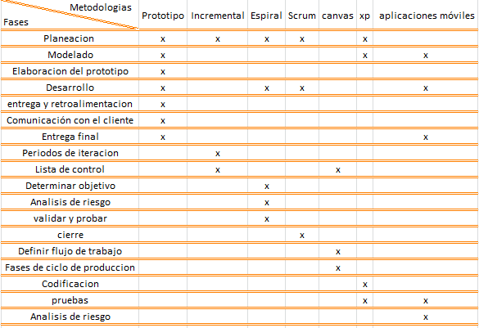
Y a continuación se tiene la descripción de cada una de estas metodologías.
Metodología de Prototipos

Esta metodología de la programación todavía sigue siendo la favorita de muchos. Consiste básicamente en que en base a los requerimientos y necesidades que tiene el cliente, se realiza de forma rápida un prototipo, este no vendrá completo ni mucho menos terminado, pero si permitirá contar con las bases necesarias para que cualquier programador pueda seguir trabajando en el hasta llegar al código final.

Por si no lo sabes aún, un prototipo es una versión no terminada del producto que se le entregará al cliente o usuario final. Esto nos genera cierta ventaja en el desarrollo de productos similares con funciones distintas, por ejemplo. Supongamos que vas a desarrollar un proyecto para 3 clientes distintos, ambos con una estructura idéntica pero con funcionalidades muy distintas, entonces lo que hacemos es crear un prototipo base y entorno a el mostrarlo a nuestros clientes para que de ahí se empiecen a desarrollar las demás funciones.
Mejor vamos a ver cuales son las etapas de desarrollo de software por las cuales tendrás que pasar, en caso de utilizar la metodología de prototipos.
1. Planeación. A diferencia de otras metodologías, la planeación debe ser muy rápida, en esta fase no puedes demorarte mucho, pues recuerda que solamente será un prototipo por el momento.
2. Modelado. Nuevamente, una fase que deberá ser suficientemente rápida como para que nos nos quite nada de tiempo. Hacer el modelado será simple y te sigo recordando que solamente es un prototipo, almenos por ahora.
3. Elaboración del Prototipo. Ya que contamos con la planeación de lo que vamos a realizar y el modelado rápido, entonces es momento de elaborar el prototipo. Para esta instancia, ya no te diré que lo debes hacer rápido, puesto que te tomará el tiempo que tenga sea necesario elaborarlo, recuerda que este ya se muestra al cliente, así que ya es una fase importante.
4. Desarrollo. Posterior a contar con el prototipo elaborado y mostrado al cliente, es momento de comenzar el desarrollo. Este te tomará una gran cantidad de tiempo, dependiendo del tamaño del proyecto y el lenguaje de programación que se vaya a utilizar.
5. Entrega y Retroalimentación. Una de las cosas con las que cuenta el modelo de prototipos, es que una ves entregado el proyecto, debemos darle al cliente cierta retroalimentación sobre como utilizarlo y ciertamente es una fase que se encuentra dentro de las etapas de desarrollo de software esta metodología.
6. Comunicación con el Cliente. Es importante que una ves entregado el proyecto, tengamos cierta comunicación con el cliente, básicamente para que nos indique si el proyecto es correcto o si desea agregarle ciertas funciones, nuestra metodología lo permite. Si fuera en modo cascada, entonces seria algo realmente imposible de hacer.
7. Entrega del Producto Final. Por último, solamente quedará entregar el sistema elaborado mediante esta metodología. Aquí tendrás la ventaja de que el código es reutilizable, para que así con el prototipo ya puedas simplemente empezar de nuevo y con una buena base de código que te acelerará el proceso.

Metodología incremental
El modelo Incremental, es una metodología de la programación muy utilizada hoy en día, pues su comodidad de desarrollo permite que te obtenga un producto final mucho más completo y exitoso. Se trata especialmente de la combinación de los modelos lineal e iterativo o bien, modelo de cascada y prototipos. Básicamente consiste en completar varias iteraciones de lo que es el modelo de cascada, pero sin completar ninguna, haciendo iteraciones lo que se hace es crear una evolución en el producto, permitiendo que se agreguen nuevas especificaciones, funcionalidades, opciones, funciones y lo que el usuario requiera después de cada iteración.
En pocas palabras, el Modelo Incremental repite el modelo de cascada una y otra ves, pero con pequeñas modificaciones o actualizaciones que se le puedan ir agregando al sistema. De este modo el usuario final se ve sumamente sumergido en el desarrollo y puedes proporcionarle un resultado óptimo.
Fases del Modelo Incremental
El modelo iterativo o incremental, cuenta con algunas fases de desarrollo de software que realmente no tienen mucha complejidad, vamos a verlas:
1. Inicialización. como en todo modelo de desarrollo, debe haber una inicialización, aquí se puede hablar de dar una idea, de tener algunos requisitos que se buscan en el proyecto y ciertas especificaciones que se pueden manejar. No es necesario que se haga una lista total de requerimientos pues recordemos que el proyecto se basa en iteraciones, así que el proyecto puede ir evolucionando poco a poco.
2. Periodos de Iteración. Durante el desarrollo del proyecto, es cuando damos inicio a las iteraciones. La primera iteración se realiza con las características iniciales, básicamente al final de la primer iteración, queda un pequeño prototipo de lo que será el proyecto, pero se puede volver a inicializar la iteración y realizar modificaciones en los procesos, como el análisis y las especificaciones o funciones que el usuario final requiere para su sistema.El número de iteraciones que se realicen son ilimitadas y dependerá tanto del desarrollador como del usuario final. Si nuestro objetivo es que el cliente o la persona que necesita el trabajo quede completamente satisfecha, entonces nos veremos en la necesidad de hacer la cantidad de iteraciones que se requieran al final del día.
3. Lista de Control. Es importante que conforme se vaya realizando cada iteración, se vaya llevando un control del mismo en una lista. Como si fuera un programa que recibe actualizaciones constantemente. Cada una de las actualizaciones o iteraciones deberá ser documentada y de ser posible, guardada en sus respectivas versiones, para que sea sencillo volver atrás, en caso de que una iteración no sea exitosa o el usuario ya no la requiera.

Metodología en espiral
El modelo en espiral, fue utilizado y diseñado por primera ves por Barry Boehm en 1986. Se trata nuevamente de una combinación entre el modelo lineal o de cascada y el modelo iterativo o basado en prototipos, sin embargo a este sistema lo que debemos añadirle es la gestión de riesgos, algo que en los modelos anteriores ni siquiera se menciona.
Este modelo, consiste en ciertas fases que se van realizando en modo de espiral, utilizando procesos de la misma forma en que se utilizan en el modelo de cascada, sin embargo aquí estos no son obligatorios y no llevan precisamente el orden establecido. Básicamente se trata de un modelo evolutivo, que conforme avancen los ciclos, irá incrementando el nivel de código fuente desarrollado, un incremento en la gestión de riesgos y por supuesto un incremento en los tiempos de ejecución y planificación del sistema, esto es lo que tiene el modelo en espiral.
Para que tengas una idea más clara, el modelo en espiral es principalmente utilizado para el desarrollo de grandes proyectos como la creación de un sistema operativo. Sin embargo necesitas de ciertos requisitos, como el hecho de contar con personal completamente capacitado para las funciones que se requieran. Mejor veamos cuales son las las fases o tareas dentro del modelo de espiral.
1. Determinar Objetivo. Es importante que siempre consideres una planeación inicial, esta solo se realizará una ves. Sin embargo el proceso de determinar objetivos se hará constantemente durante cada iteración que se vaya realizando con el modelo espiral. Esto se debe a que poco a poco se irá incrementando más el tamaño del manual de usuario, los requisitos, las especificaciones e incluso las restricciones. Todo esto entra en lo que es la tarea de objetivos y con cada vuelta en el espiral entraremos a esta tarea, la cual como todas las demás, es fundamental.
2. Análisis de Riesgo. Una etapa donde incluso una lluvia de ideas podría ayudar, el análisis de riesgos. Aquí deberás tener en cuenta todo aquello que pueda dañar a tu proyecto, ya sea que se trate de ciertas amenazas o de posibles daños que se puedan ocasionar, teniendo además un Plan B por así decirlo, para que en caso de que ocurra algo inesperado, tener a la mano la solución para continuar con el proyecto.En esta fase del modelo espiral, podemos agregar lo que son la creación de prototipos, pues siempre es bueno tener un respaldo de nuestro código, se esta forma en caso de que algo malo suceda, volvemos a la versión anterior. Así que cada vez que vayamos a ingresar a la fase de pruebas e implementación, será necesario contar con un prototipo que nos respalde.
3. Desarrollar, Validar y Probar. Básicamente en esta fase, la forma en que se estará desarrollando el proyecto, dependerá del análisis de riesgos, pues siempre se va a ir desarrollando el proyecto enfocándose en los riesgos que podemos evitar en nuestro software, es decir, si la situación de riesgo más obvia se encuentra en la interfaz del usuario, entonces hay que trabajar con prototipos para este enfoque, creando evoluciones proporcionales, para ir evitando ese tipo de riesgos.Esto no significa que ignoremos el resto del proyecto o del desarrollo, sin embargo el modelo en espiral si acomoda un poco más las prioridades al momento, independientemente de todo lo demás. Por lo que siempre en cada vuelta o iteración que se le de al modelo de espiral, tu avance siempre dependerá del análisis de riesgo, hasta que este sea mínimo y el desarrollo pueda continuar de forma normal.
4. Planificación. Antes de proceder a realizar otra iteración o vuelta al espiral, debemos prestar atención a lo que sucedió en la vuelta anterior. Debemos analizar detalladamente si los riesgos encontrados ya tuvieron solución, lo cual debe ser lo ideal, puesto que ahora habría que analizar más especificaciones y más requisitos del sistema para continuar con el desarrollo. Básicamente la fase de planificación, nos servirá para determinar el avance de nuestro proyecto y indicar hacia donde vamos a dirigirnos en la próxima iteración.

Metodología Scrum

La metodología Scrum, es bastante amigable y fomenta lo que es el trabajo en equipo en todo momento, con la finalidad de conseguir los objetivos de una forma rápida. Veamos ahora cuales son los procesos con los cuales funciona la metodología, empezando por el Product Backlog, el cual nos permitirá llegar a los Sprints, a continuación te explicaré de que te estoy hablando.
• Product Backlog. El Product Backlog no es más que una lista de las funcionalidades del producto a desarrollar. Este debe ser elaborado por el Product Owner, puesto que más adelante les explicaré. Sin embargo no se trata de una lista cualquiera hecha con escritos y nadamás. El Product Backlog debe estar ordenado de acuerdo a las prioridades del sistema de mas a menos, con la idea de que las cosas con mayor prioridad sean las que se realicen antes de cualquier cosa. De forma concreta, digamos que el objetivo base del Product Owner, es que nos de respuesta a la pregunta “¿Qué hay que hacer?”.
• Sprint Backlog. Una ves que ya contamos con el Product Backlog terminado, entonces aparecerá el primer Sprint Backlog. Pero ¿Qué es el Sprint Backlog? Consiste básicamente en seleccionar algunos de los puntos escritos en el Product Backlog, los cuales procederán a ser realizados. Sin embargo en este punto el Sprint Backlog tiene como requisito marcar el tiempo en que se llevará a cabo el Sprint.
• Sprint Planning Meeting. Antes de iniciar un Sprint, el cual es la fase de desarrollo, se realiza lo que es un Sprint Planning Meeting. En este proceso del Scrum, es una reunión que se realiza para definir plazos y procesos a efectuarse para el proyecto establecido en el Product Backlog. Algo importante que debes saber, es que cada Sprint, se compone de diversos features, que no son otra cosa mas que procesos o subprocesos que se deben realizar, puede ser la creación de un logo, la gestión de contenido, el diseño visual, etc. Todo dependerá del proceso que se desee llevar a cabo.
• Daily Scrum o Stand-up Meeting. Cuando un Sprint está en proceso, después de haber hecho la planeación del proyecto mediante plazos y procesos, entonces entramos a lo que son los Daily Scrum o Stand-up Meeting. Aquí básicamente lo que se hace son reuniones diarias mientras se está llevando a cabo un Sprint, para responder las siguientes preguntas: ¿Que hice ayer?, ¿Qué voy a hacer hoy, ¿Qué ayuda necesito?. Aquí entra en función el Scrum Master, un puesto que igual mas adelante les explicaré. Pero el será el encargado de determinar la solución de los problemas y cada complicación que suceda.
• Sprint Review. El Sprint Review, es básicamente una reseña de lo que fue el Sprint. Consiste específicamente en la revisión del Sprint terminado y para este punto ya tendría que haber algo que mostrarle al cliente, algo realmente visual o tangible para que se pueda analizar un cierto avance.
• Sprint Retrospective Para concluir, el Sprint Retrospective, permite al equipo analizar los objetivos cumplidos, si se cometieron errores, visualizarlos y tratar de no cometerlos nuevamente mas adelante. Básicamente también sirve este proceso para lo que son la implementación de mejoras.

Metodología XP
La Metodología XP, es como no hablar de nada en absoluto. Esta metodología es posiblemente la mas destacada de las metodologías ágiles y esto se debe a su gran capacidad de adaptación ante cualquier tipo de imprevisto que surja. Pues la idea no es mantener ciertos requisitos desde que se está elaborando el proyecto, sino que durante el proceso, estos vayan cambiando o vayan evolucionando gradualmente sin complicaciones. Básicamente los creadores de esta metodología XP, consideran que es mejor adaptarte en el proceso a los requisitos que vayan apareciendo, que iniciar con requisitos y desarrollar un proyecto en base a eso.
Si queremos ver la metodología con otra perspectiva, se podría decir que la metodología XP o metodología de programación extrema, como también se le conoce. Es la combinación de las demás metodologías, solamente que se van utilizando de acuerdo a como sea necesario, por eso es considerada como la más destacada de las metodologías ágiles. Así que es momento de entrar en detalles y vamos a ver cuáles son los valores que conforman a la metodología de programación XP.

Metodología para desarrollo de aplicaciones móviles

La metodología propuesta para el desarrollo de aplicaciones para móviles se fundamenta en la experiencia de investigaciones previas en aplicaciones móviles, la evaluación del potencial de éxito para servicios de tercera generación denominada 6 M, la ingeniería de software educativo con modelado orientado por objetos (ISE-OO), y principalmente en los valores de las metodologías ágiles.
La metodología se encuentra enmarcada en cinco fases como se muestra en la figura 1, denominadas: análisis, diseño, desarrollo, pruebas de funcionamiento y entrega. A continuación se describe cada una de las actividades que intervienen en el desarrollo de la propuesta.

Referencias
[1] REFINAMIENTO DEL DIAGRAMA DE CLASES UML A ORACLE. (2017). [online] redalyc. Available at: http://www.redalyc.org/articulo.oa?id=49615116 [Accessed 17 Feb. 2017].
[2] Zapata Jaramillo, C., González Calderón, G. and Chaverra Mojica, J. (2017). Automatic generation of entity-relationship diagram and its representation in SQL from a controlled language (UN-LENCEP). [online] Scielo.org.co. Available at: http://www.scielo.org.co/scielo.php?script=sci_artte xtπd=S1692-33242011000100014 [Accessed 17 Feb. 2017].
[3] Cox, B., Novobilski, A., García-Bermejo Giner, R. and Joyanes Aguilar, L. (1993). Programación orientada a objetos. 1st ed. Reading, Massachusetts [etc.]: Addison-Wesley [etc.].
[4] Joyanes Aguilar, L. and Zahonero Martínez, I. (2011). Programación en java 6. 1st ed. México: McGraw-Hill.
[5] Obe, R. and Hsu, L. (2012). PostgreSQL. 1st ed. Sebastopol, CA: O'Reilly Media.
[6] Quintero, J., Hernández, D. and Yanza, A. (2017). DIRECTRICES PARA LA CONSTRUCCIÓN DE ARTEFACTOS DE PERSISTENCIA EN EL PROCESO DE DESARROLLO DE SOFTWARE. [online] Scielo.org.co. Available at: http://www.scielo.org.co/scielo.php?script=sci_artte xtπd=S1794-12372008000100007 [Accessed 17 Feb. 2017].

